[PS大师？河南大学淮河医院泌尿外科科主任研究遭质疑](https://mp.weixin.qq.com/s?__biz=MzkyNzY3NzY3Nw==&mid=2247499338&idx=5&sn=b152726f6e1014aeef848d11d06514b2&chksm=c358a7fa7a28d273f19e414f87600a4174d3bb092877c98874856bec1b12ab34a9b1c047298f&scene=126&sessionid=1742142883)

[学术深瞳](javascript:void(0);)2025-03-14 09:38:38广东

近日，《OncoTargets and Therapy》期刊上一篇题为**“UCA1 promotes cell proliferation and invasion and inhibits apoptosis through regulation of the miR129–SOX4 pathway in renal cell carcinoma” UCA1通过调控miR129-SOX4通路促进肾细胞癌的细胞增殖和侵袭并抑制凋亡**（doi: 10.2147/ott.s160192）的研究因图像重复问题引发关注。该研究由Qian Liu , Yang Li , Weiling Lv , Guangwei Zhang , Xin Tian , Xiaodong Li , Hepeng Cheng ,**Chaoyang Zhu**（通讯作者，科主任）共同完成，通讯单位为河南大学淮河医院泌尿外科。

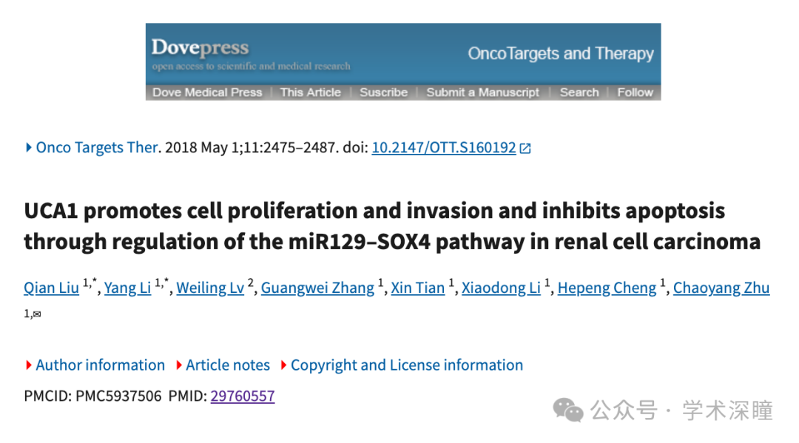

**2025年3月评论人Sholto David指出：**

图 2C：意外重复的区域。我添加了彩色矩形来显示我的意思。有一些旋转。请作者检查并发表评论？

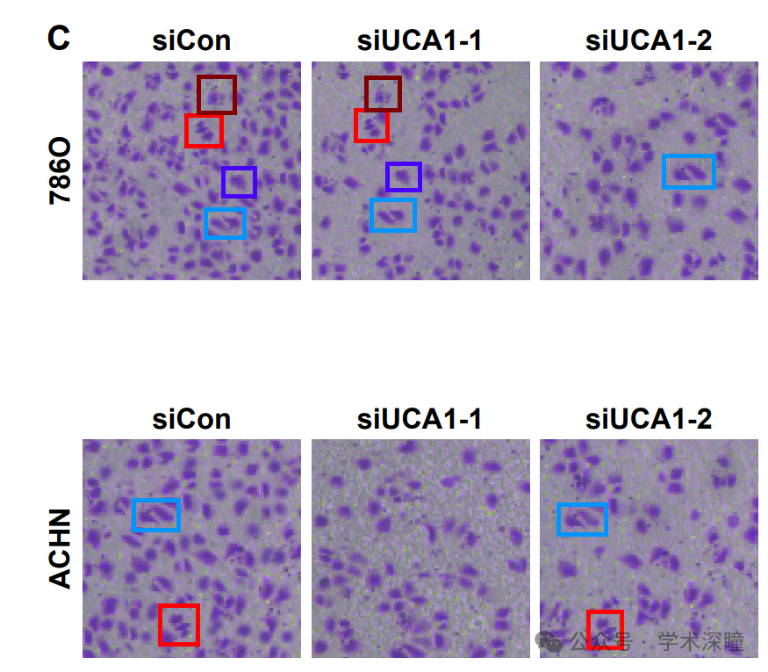

消息来源：

https://pubpeer.com/publications/7989ADC2516D38846C39B3ED8A9F50#1

如需论文查重，请联系微信号xueshushentong

[#河南大学淮河医院](https://mp.weixin.qq.com/mp/appmsgalbum?__biz=MzkyNzY3NzY3Nw==&action=getalbum&album_id=3897726285736230928#wechat_redirect)